В копилку методических находок ______________________
Богаев Дмитрий Пюрвеевич,
учитель физики
Муниципального общеобразовательного казённого
учреждения «Бага-Чоносовская средняя общеобразовательная
школа имени Боован Бадмы»
Целинного района Республики Калмыкия
УКРУПНЕНИЕ ДИДАКТИЧЕСКИХ ЕДИНИЦ
ПРИ ОБУЧЕНИИ ФИЗИКЕ
«Хороший педагог, прежде чем сообщить какое-нибудь
сведение учащимся, обдумает, какие ассоциации по
противоположности или сходству может оно составить
о сведениями, уже укоренившимися в головах учеников,
и, обратив внимание учащихся на сходство или
различие нового сведения со старым, прочно вплетет
новое звено в цепь старых и потом нарочно подымет
старые звенья вместе с новыми и тем самым укрепит
прочно новые ассоциации».
К.Д. Ушинский
Академик РАО Эрдниев Пюрвя Мучкаевич пишет: «Закон оптимального условного рефлекса Павлов выразил лаконично формулой: “Противопоставление облегчает, ускоряет наше здоровое мышление”. УДЕ во многом основана на приложении методики условных рефлексов Павлова к обучению людей. Подобно тому, как временная связь у Павлова создавалась на базе пары контрастных раздражителей (сильный и слабый свет и т.д.), так и в системе УДЕ обучение построено на объединении контрастных знаний, понятий, преобразований, взаимообратных задач, теорем, функций».
Идея укрупнения дидактических единиц профессора Эрдниева П.М. претворялась успешным изучением Б.А. Шевеновым проблемы укрупнения программных знаний по физике в средней школе (см. Шевенов Б.А. Укрупнение учебной информации при изучении физики, - Эл., Калмыцкое книжное издательство, 1987).
Рассмотрим изложение некоторых тем курса физики средней школы методом укрупнения дидактических единиц.
«Двухэтажная» запись закономерностей. Как известно, метод одновременного изучения противоположных явлений и зависимостей успешно развивается П.М.Эрдниевым и другими методистами (см., например: Эрдниев П.М., Шевенов Б.А. Один из приёмов изучения физических явлений и закономерностей // Физика в школе. – 1984. - № 5). Его ценная особенность состоит в том, что сравнение двух контрастных явлений обеспечивает лучшее понимание и более прочное усвоение материала, также приобретение учениками умения переходить от одного понятия (правила, опыта) к другому, осознание ими того, что явления и эксперименты могут быть обратимы. Для подчеркивания этого нами применяется «двухэтажную» запись изучаемых закономерностей, например: при рассмотрении примесной проводимости полупроводников, сравнивая проводимости электрического тока полупроводников n- и p- типа формулируем обобщённый вывод в таком виде:
n- типа
«Основными носителями заряда в полупроводниках ----------- являют-
p-типа
электроны дырки
ся ----------------, а неосновными - ----------------».
дырки электроны

А чтобы учащиеся усвоили этот вывод более осознано, даём им задание сформулировать его тоже в виде «двухэтажной» записи, поменяв местами «числитель» и «знаменатель» в первой «дроби», т.е. применить сначала к полупроводникам р-типа. Учащиеся должны получить:
р-типа
«Основными носителями заряда в полупроводниках ---------- являют-
n-типа
дырки электроны
ся ---------------, а неосновными - -----------------» и обосновать такую запись.
электроны дырки

Составление и решение укрупнённых и «обратных» задач. Обращение к таким задачам ведёт к укрупнению дидактических единиц, а это (как отмечает профессор П.М.Эрдниев) вместе с творческой работой по придумыванию задач способствует более глубокому усвоению учебного материала.
Рассмотрим для примера следующую задачу из сборника задач В.И.Лукашика:
• На столе лежат мраморный и свинцовый бруски одинакового объёма. Какой из этих брусков обладает большей потенциальной энергией относительно пола?
Данную задачу можно укрупнить, введя в неё дополнительно следующий вопрос:
• На одинаковую ли величину изменятся потенциальные энергии этих брусков, если поднять каждый из них на 15 см над столом? Почему?
А вот как выглядит задача, «обратная» данной (в ней требуется найти д р у г у ю величину, а то, что раннее нужно было определить, дано).
• Какое из этих тел будет располагаться на большей высоте, если их потенциальные энергии относительно пола одинаковы? Почему?
В исходной задаче даны: V₁ =V₂, ρ₁ и ρ₂ и через них - m₁ и m₂, h₁=h₂ относительно пола; требуется найти W_{n1} и W_{n2}. В «обратной» задаче даны V₁= V₂, ρ₁ и ρ₂, а также W_{n} = W_{n}. Найти h₁ и h₂.
Использование обоих методов подтверждает мысль П.М.Эрдниева, что исходная задача здесь играет роль пускового механизма, дающего толчок ученику для «саморазвития» его исходных, единичных знаний.
К изучению инфракрасного и ультрафиолетового излучений. Эти вопросы физики мы излагаем методом укрупнения учебной информации на одном и том же уроке. Определения формулируем в таком виде:

Инфракрасное
--------------------------- излучение обнаруживается сразу за
Ультрафиолетовое

красной
----------------- частью видимого спектра.
фиолетовой
В процессе объяснения заполняем вместе с учащимися следующую таблицу.
Таблица 1.
Инфракрасное и ультрафиолетовое излучения

Вид излучения | Кто и когда открыл | Диапа-зон длин волн | Источники излучения | Отличитель-ные свойства | Применение
Инфракрасное (ИК) | Английский учёный Дж. Ф. В. Гершель в 1800 г. | от 760 нм до 1 мм | Солнце, лампы накаливания, электрическая дуга, все нагретые тела | Невидимое глазом вызывает сильный нагреватель-ный эффект. Хорошо отражает большинством металлов. Сильно поглощается земной атмосферой, особенно водяными парами. | Инфра-красная фотография. Определен-ие болезней растений. Диагности-ка кожных и сосудистых заболеваний. Обнаружива-ние подделок (в криминалис-тике), изучение астрономи-ческих объектов. Сушка овощей, фруктов, лакокрасоч-ных покрытий. Для рациональ-ного обогрева помещений. В приборах ночного видения. Для самонаведе-ния на цель снарядов и ракет.
Ультрафиоле-товое (УФ) | Ближние УФ-лучи обнаружи-ли независи-мо друг от друга немецкий учёный И.В.Рит-тер и английс-кий учёный У. Волластон в 1801 г. | от 400 до 10 нм | Солнце, звёзды, туманности, накалённые до 3000 0 твёрдые тела, высокотемпера-турная плазма | Невидимо глазом. Способно вызывать ионизацию и фотоэффект. Обладает биологичес-ким действием:  а) излучение с λ=0,40-0,32 мкм укрепляет организм;  б) в интервале 0,32-0,28 мкм вызывает покраснение кожи; в) от 0,28 мкм и меньше вызывает бактерицид-ное действие. | Для уничтожения болезнетвор-ных бактерий. Для образования у человека под действием малых доз витаминов группы D и повышения иммунитета. Для изучения структуры твёрдых тел. В фотохимии.

Укрупнение учебной информации при изучении линз. При изучении линз укрупняю дидактические единицы в виде следующих определений и выводов.
Выпуклые толще
---------------- линзы - линзы, которые посредине -------------, чем у краёв.
Вогнутые тоньше

выпуклых двояковыпуклая, плосковыпуклая, вогнуто- выпуклая
Виды --------------- линз: ------------------------------------------------------------------------.
вогнутых двояковогнутая, плосковогнутая, выпукло-вогнутая
собирающей положительно (F>0)
Линза называется, -------------------, если её фокусное расстояние ---------------------------.
рассеивающей отрицательно (F<0)
D>0 собирающая
Оптическая сила линзы -------, если линза --------------------.
D<0 рассеивающая
Некоторые примеры укрупнения учебной информации при изучении физики в 7 классе. Приведём примеры укрупнения дидактических единиц при изучении физики в 7 классе.
Определения понятий физического тела и вещества и их примеров целесообразно давать в виде «двухэтажных» записей:
Физическое тело или просто тело каждое из окружающих нас тел
----------------------------------------------- - --------------------------------------------------.
Вещество всё то, из чего состоят физические тела

вещества вода, алюминий
Примеры --------------------------: --------------------------------------------.
физического тела капля воды, алюминиевая ложка

Для закрепления данных понятий даём задание: Записать пропущенные слова в записи:
физического тела железная деталь, ___________
Примеры --------------------------: -------------------------------------------.
вещества _____________, вода
(Ответ: озеро и железо ).
При изучении темы «Наблюдения и опыты» для лучшего понимания учащимися необходимо, чтобы они сами сформулировали чёткие определения этим понятиям:
Наблюдение организованное, целенаправленное, фиксируемое восприятие явлений с целью их изучения в
определённых условиях
------------------ - --------------------------------------------------------------------------------------------------------------.
Опыт метод познания, окружающего мира через непосредственное практическое изучение
вопроса
Объясняя явления взаимного притяжения и отталкивания молекул важно, чтобы учащиеся осознали, что эти явления существуют одновременно:
сравнимых с размерами
На расстояниях, ---------------------------------- самих молекул (атомов),
меньших

притяжение
заметнее проявляется -------------------.
отталкивание

Объяснение смачиваемости и несмачиваемости даём в виде:
Смачиваемость друг к другу
--------------------------- объясняется тем, что молекулы жидкости притягиваются ---------------------------------- сильнее, чем к
Несмачиваемость молекулам твёрдого тела

молекулам твёрдого тела
---------------------------------.
друг к другу

Определения видов механического движения можно дать в таком виде:
Равномерное
----------------------- движение - движение, при котором тело за любые
Неравномерное
равные
равные промежутки времен проходит ----------- пути.
разные
Зависимость изменения скорости тела при взаимодействии от её массы формулируем таким образом:
меньше большую
Чем ------------ меняется скорость тела при взаимодействии, тем -------------- мас-
больше меньшую

су оно имеет.
Для акцентирования внимания учащихся на отличие силы тяжести и веса тела, обсуждая материал, вмести с ними приходим к следующему выводу:
Сила тяжести телу
------------------- приложен(а) к ----------------------------.
Вес тела опоре или подвесу

Условия плавания тел можно «укрупнить» следующим образом:

меньше (F_{А} <F_{Т}), тонуть;
----------- -------------
Если архимедова сила больше силы тяжести (F>F_{Т}), то тело будет всплывать;
------------ ------------ ---------------;
равна (F_{А} =F_{Т}), покоиться.
Учебная информация о направлении силы «укрупняется» следующем виде:
совпадает с направлением
------------------------------------------
Если направление силы противоположно направлению движения тела, то
--------------------------------------------
перпендикулярно направлению

положительную
---------------------
данная сила совершает отрицательную работу(ы).
----------------------
не совершает

Определения видов блоков по данному методу:
Неподвижный закреплена не поднимается
-------------------- блок – блок, ось которого ------------------- и при подъёме груза ----------------------- вместе
Подвижный не закреплена поднимается

с грузом.
Укрупнение учебной информации при изучении законов Ньютона. Изложение учебного материала физики автора учебников физики Сергея Васильевича Громова отличается несколько иной структурой от изложения учебного материала в других учебниках средней школы.
Рассмотрим данное утверждение на примере изучения законов Ньютона. Как написал сам автор: « … впервые в одном параграфе «собраны» все законы Ньютона; они сформированы как система неких принципов, на основе которых строится дальнейшее (дедуктивное) изложение темы». А это поразительно подтверждает мысль Эрдниева П.М, когда первой порцией информации запускается «пусковой механизм» для последующего усвоения учебного материала.
После изучения законов Ньютона на одном уроке предлагаем сразу сформулировать (по С.В. Громову) их одним выводом в виде:
ЗАКОНЫ НЬЮТОНА:
I закон Ньютона (закон инерции): Любое тело, до тех пор, пока оно остаётся изолированным, сохраняет своё состояние покоя или равномерного прямолинейного движения.
II закон Ньютона: Если на частицу с массой m окружающие тела действуют с силой F, то эта частица приобретает такое ускорение a, что произведение её массы на ускорение будет равно действующей силе.
III закон Ньютона: Силы взаимодействия любых двух частиц всегда равны по модулю и направлены в противоположные стороны вдоль соединяющей их прямой.
Такой приём изучения материала способствует более углубленному и осознанному его усвоению и может применяться, не только при повторении, закреплении, обобщении, а так же, по нашему мнению, даже лучше, при изучении нового материала. Это сделано С.В. Громовым, прозорливостью и интуитивным подтверждением (нарочито повторимся) идеи укрупнения дидактических единиц П.М. Эрдниева, не можем не восхищаться. При этом соблюдается целостность восприятия учебного материала и экономится некоторое время учащихся и учителя, а самое главное формируются такие положительные качества учащихся, как интерес к предмету, самостоятельность, рациональность, логика мышления и многие другие. Да и сам учитель, работая по данной методике, развивает свои творческие способности и получает радость сотрудничества с учащимися.
Изложение учебного материала «Электрический ток в различных средах» укрупнённым блоком. Рассмотрим изложение учетного материала «Электрический ток в различных средах» по методу укрупнённого блока информации. Думается, что при тщательной подготовке учителя, учащихся и опережающего обучения, можно успешно изучить эту тему.
Наши предложения на этот счёт, проверенные на практике таковы. На первом уроке учащимся предлагаем изучить электрический ток в металлах, жидкостях и полупроводниках. Тему урока формулируем в виде вопроса: «Каков электрический ток в металлах, жидкостях, газах и полупроводниках?». Этим самым сразу заостряем внимание учащихся на вопросы, которые они должны усвоить, изучив тему. В начале урока с помощью самих учащихся сразу даём определения проводникам, диэлектрикам и полупроводникам. Нами это делается в виде «трёхэтажной дроби» на экране мультимедийного экрана и в тетрадях учащихся одновременно:

Проводники хорошо осуществляющие электрический ток
----------------------------------- -----------------------------------------------------------------
Диэлектрики (изоляторы) - вещества, не проводящие электрический ток .
--------------------------------- -----------------------------------------------------------------
Полупроводники по проводимости электрического тока занимающие
промежуточное место между проводимостью
проводников и диэлектриков

Примеры веществ приводим таким же образом:
проводников: металлы, водные растворы солей, кислот, и др., ионизированные газы
--------------------------------------------------------------------------------------------------------------------------
Примеры диэлектриков: некоторые твёрдые вещества (стекло, фарфор и др.), (химически чистая вода,
CH3 Cl и др.) и газы (H2 , N2 , CCl4 , NH4 , и др.) .
---------------------------------------------------------------------------------------------------------------------------
полупроводников: германий Ge, кремний Si, теллур Te и др.

Далее на двух-трёх уроках совместно с учащимися работаем по заполнению одновременно на экране мультимедийного проектора и тетрадях учащихся таблицы 2 из книги Современный урок физики в средней школе авторов Разумовского В.Г., Хижняковой Л.С., Архиповой А.И. и др.. Таблицу заполняем поэтапно и для сопоставления по столбцам:

Таблица 2.
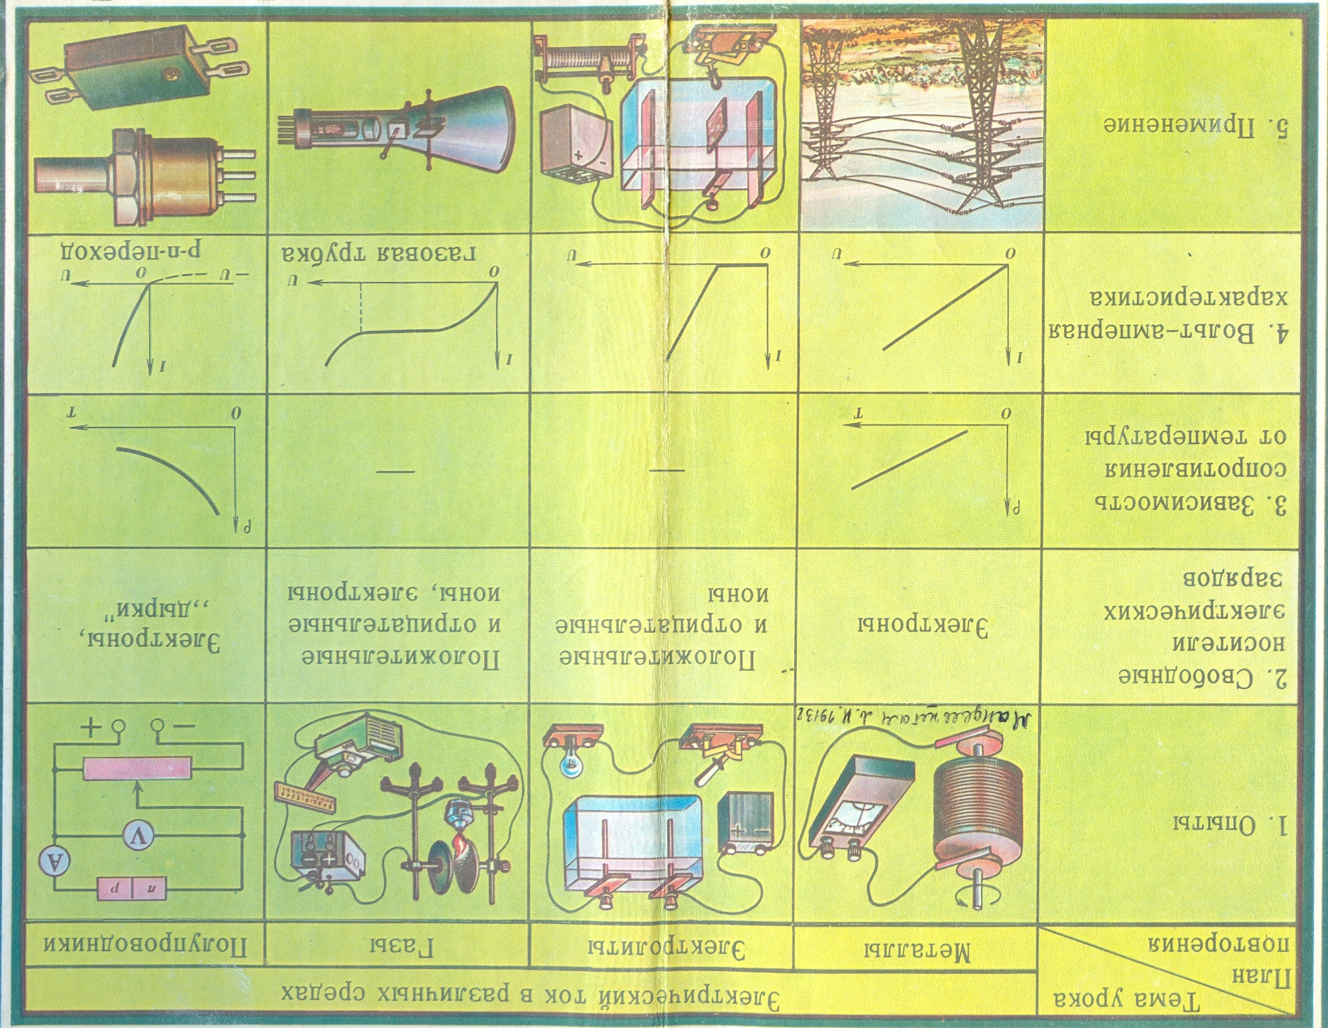

Для более глубокого освоения учебного материала на уроках при изучении, повторении и обобщения темы неоднократно возвращаемся с учащимися к работе с таблицей. Для наглядности рекомендуем учащимся заполнять таблицу в цвете.
Из опыта такого изложение учебного материала, по нашему мнению, экономится время и силы учителя при подготовке и проведения уроков и вызывает у учащихся интерес к учебным занятиям.
Изучение понятия силы методом укрупнения дидактических единиц. Обобщать понятие силы в курсе физики 10 класса по нашему мнению целесообразно методом укрупнения дидактических единиц академика РАН Эрдниева П.М. Изучив крупным блоком понятие силы, при обобщении и закреплении изученного материала о данной физической величине весьма полезно, на наш взгляд, заполнить совместно со всеми учащимися класса обобщающую таблицу из учебника физики 10 класса автора Сергея Васильевича Громова (таблица 3). Данную таблицу целесообразно заполнять на одном уроке с обсуждением, при этом, выслушав аргументированные ответы учащихся. Хорошо, если таблица одновременно и поэтапно заполняется на экране с помощь мультмедийного проектора в редакторе Microsoft PowerPoint и в тетрадях учащихся. Следует заполнять таблицу по столбцам. При такой подаче учебного материала, как отметил Шевенов Б.А.: «Систематическое и целенаправленное сопоставление сходных или противоположных понятий, процессов, физических явлений расширяет возможности творческого усвоения знаний, развивает способность учащихся мыслить симультанно, т.е. одновременно охватить несколько объектов в их взаимосвязи, самостоятельно извлекая при этом новую информацию».

Таблица 3.
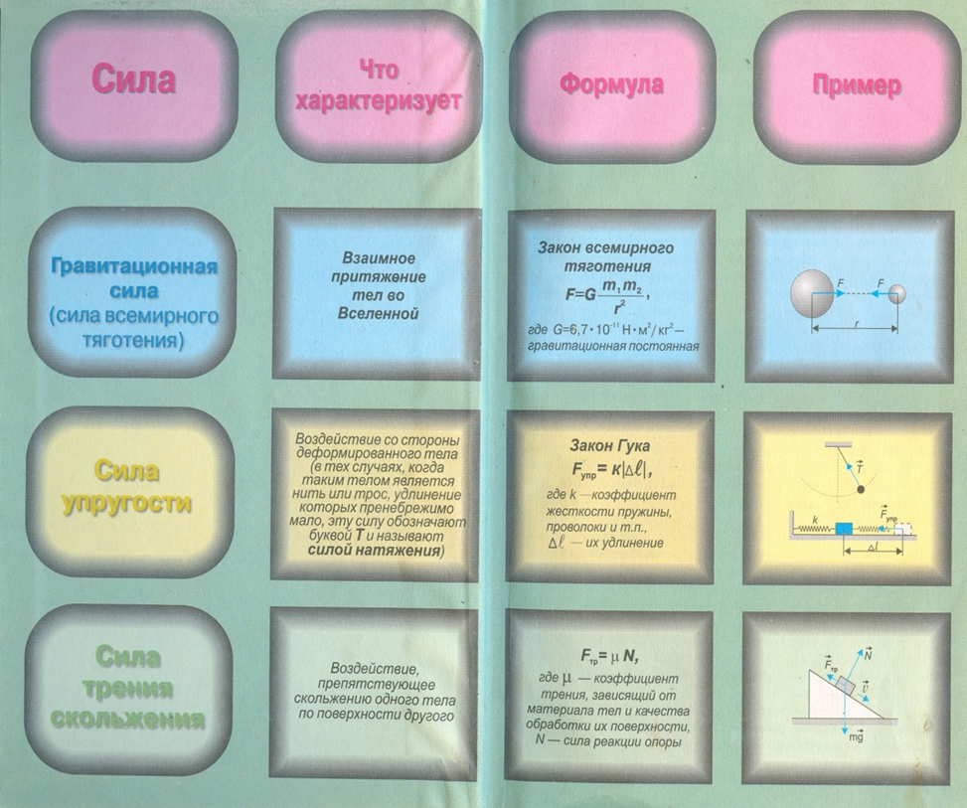
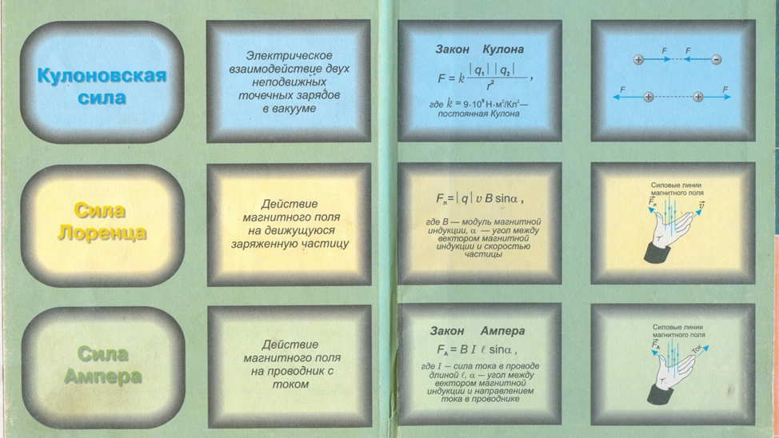
Укрупнённая лабораторная работа. Для более глубокого изучения физических процессов, по нашему мнению, целесообразно некоторые лабораторные работы объединить и выполнять на одном уроке и не только на уроке физики, но и других предметов. Это можно реализовать выполнением комплексом сравнительно простых, убедительных и понятных а, значит – легкоусвояемых учащимися, лабораторных работ. Такую лабораторную работу обозначим термином «укрупнённая лабораторная работа». Укрупнённая лабораторная работа означает два или больше лабораторных работ, проводимых с помощью одного и того же набора приборов. Необходимо отметить, что по существующим рабочим программам по предметам, как правило, планируется и проводятся такие лабораторные работы по одному и за один урок каждая работа.
Как пишет Шевенов Б.А.: «Уместно тут отметить, что такое положение отнюдь не содействует сознательному и экономному овладению физическими знаниями». Важно осознать или даже подумать о том, что большая часть учебного времени тратится на подготовку первой лабораторной работы; второй или последующие лабораторные работы выполняются при уже подготовленном наборе приборов. По нашему мнению, это требует значительно меньше времени, чем первая лабораторная работа и нет необходимости три раза подготавливать один и тот же набор приборов.
Опишем одну укрупнённую лабораторную работу из курса физики. Укрупним следующие три лабораторные работы из учебника физики 7 класса автора Пёрышкина А.В.: «Измерение массы тела на рычажных весах», «Измерение объёма тела» и «Определение плотности твёрдого тела». В первой лабораторной работе количество опытов сократим от трёх до одного, по нашему мнению без ущерба качества выполнения работы. Для выполнения необходим набор приборов: Весы с разновесами; тела неправильной формы небольших объёмов из различных веществ; мензурки; нитки.
В укрупнённой лабораторной работе сразу на одном уроке учащиеся учатся взвешивать тело, определять объём неправильной формы и вычислять плотность по двум найденным практически физическим величинам.
Отметим, что метод укрупнение дидактических единиц, открытый Эрдниевым П.М., формирует в данном случае целостность наблюдений, но и содействует ускоренному усвоению знаний, что немаловажно при дефиците учебных часов, выделяемых на изучении учебных предметов.
При тщательной и творческой подготовке к уроку по выполнению лабораторной работы, учителю удаётся создать и разрешить проблемную ситуацию.
Укрупнение дидактических единиц при изучении равноускоренного и равномерного движений. Известный учитель физики Сергей Васильевич Громов в своём учебнике физики 10 класса (Громов С.В. ФИЗИКА 10, М., «ПРОСВЕЩЕНИЕ», 2001) предложил изучать равноускоренное и равномерное движение в одном параграфе (на одном уроке), т.е. методом укрупнения дидактических единиц.
В начале параграфа отмечается, что самым простым из ускоренных движений является равноускоренное движение – движение с постоянным ускорением. Таким образом, вначале вводится понятие равноускоренного движения, а затем рассматривается равномерное движение, а не наоборот как в других учебниках. Отмечается, что уравнения равноускоренного движения описывают и равномерное движение, известное из курса физики 7 класса. Подчеркнём, что равномерное движение является частным случаем равноускоренного движения и что при таком движении скорость постоянна (υ₀ = υ = сonst), и потому, чтобы получить нужные формулы, следует в уравнениях равноускоренного движения положить ускорение равным нулю, а υ 0 равным просто υ. Полученные формулы позволяют решать основную задачу механики для равномерного движения. Немаловажно при этом построить вместе с учащимися рядом друг с другом и рассмотреть графики скорости равноускоренного и равномерного движений:

υ υ

t t
Рис. 1. График скорости Рис. 2. График скорости
равноускоренного движения равномерного движения
Согласившись в этом с коллегой, предлагаем развить теорию изложения равноускоренного и равномерного движений формулированием следующих «двухэтажных определений» (укрупнения дидактических единиц):
Равноускоренное с постоянным ускорением
------------------------- движение – движение, ------------------------------------
Равномерное без ускорения

Далее приводим важный пример равноускоренного движения – свободное падение тел.
В нашей практике обучения физике методом укрупнения дидактических единиц используются специальные логические средства оформления учебной информации. Эти логические приёмы позволяют достичь более осознанных знаний у учащихся и вызывают неподдельный интерес к учебным предметам.
Изучение электродвигателя и генератора по методу укрупнения дидактических единиц. Изучать генератор целесообразно с опорой на знание об электродвигателе. При этом на уроке повторяем понятие об электродвигателе с самого начала изложения материала о генераторе. Вместе с учащимися даём определения электродвигателя и генератора в одном «укрупнённом» определении:
Электродвигатель электрическую энергию в механическую
-------------------------- - устройство, преобразующее ---------------------------------------------------------------.
Генератор энергию того или иного вида в электрическую

При этом акцентируется внимание учащихся на различие нового для них понятия о генераторе с известным им понятием об электродвигателе.
Такой приём изучения материала способствует более углубленному и осознанному его усвоению. При этом соблюдается целостность восприятия понятий об электродвигателе и генераторе.
Возможно и одновременное изучение электродвигателя и генератора на одном уроке. Но это несколько затруднено в связи с тем, что в школьном курсе физике понятие об электродвигателе изучается немного раньше, чем понятие о генераторе.
Изложение учебного материала в таком виде дают возможность введения в содержание образования обобщающих понятий и в концентрированном виде лучше овладеть большим объёмом учебной информации.
Одновременное изучение электрического и магнитного полей. Изучение электрического и магнитного полей целесообразно изучать одновременно. При этом сразу вводится и используется понятие о едином электромагнитном поле с самого начала изложения материала. Вначале даётся определение электромагнитного взаимодействия. Затем вводится понятие электромагнитного поля как форма материи, посредством которой осуществляется взаимодействие заряженных частиц или тел в общем случае движущихся в данной системе отсчёта. Электрическое и магнитное поля определяются как части электромагнитного поля в одном «укрупнённом» определении:
Электрическое
---------------------- поле - одно из частей электромагнитного поля, особенностью которой является то, что
Магнитное
электрическими зарядами или заряженными телами
это поле создаётся ----------------------------------------------------------------------------------------------------.
проводниками с токами, движущимися электрическими частицами, а также
намагниченными телами и переменным электрическим полем

При этом акцентируется внимание учащихся, что электрическое поле - это электромагнитное поле, у которого напряжённость Е ≠ 0, а магнитная индукция В = 0, а магнитное поле - что электромагнитное поле, у которого напряжённость Е = 0, а магнитная индукция В ≠ 0.
При этом соблюдается целостность восприятия понятия электромагнитного поля.
Структурирование учебного материала в таком виде дают возможность
введения в содержание образования обобщающих понятий и в концентрированном виде лучше овладеть большим объёмом учебной информации.
При этом, как говорит Эрдниев П.М., сокращение времени на изучение нового материала не ставится как главная цель, хотя некоторое её сокращение происходит. Здесь преследуется главным образом цель более глубокого усвоения самого учебного материала.
Применение метода укрупнения дидактических единиц при обучении требует от учителя тщательного продумывания хода урока и большего труда, но это окупается более прочным усвоением знаний учащимися и их интересом к физике. При этом самому учителю легче и интересней объяснять учебный материал.

Литература
1. Богаев Д.П. «Двухэтажная запись» закономерностей // Физика в школе. – 1994. - № 3, с. 77.
2. Богаев Д.П. К изучению инфракрасного и ультрафиолетового излучений, // Физика в школе. – 2005. - № 8, с. 33.
3. Богаев Д.П. Изучение понятия силы методом укрупнения дидактических единиц http://videouroki. net/filekom.php? fileid= 98720023, 2015.
4. Богаев Д.П. Составление и решение укрупнённых и «обратных» задач // Физика в школе. – 2003. - № 8, с. 48.
5. Богаев Д.П. Укрупнение дидактических единиц при изучении физики http://videouroki.net/ filekom.php? fileid= 98671986, 2014.
6. Богаев Д.П. Некоторые примеры укрупнения учебной информации при изучении физики http://videouroki.net/filekom.php? fileid= 98672918, 2014.
7. Богаев Д.П. Примеры укрупнения физической информации при изучении физики http://videouroki.net/filekom.php? fileid= 98673882, 2014.
8. Богаев Д.П. Одновременное изучение электрического и магнитного полей Videouroki. net/filekom.php? fileid= 98674045, 2014.
9. Богаев Д.П. Укрупнённая лабораторная работа Videouroki. net/ filekom.php? fileid= 98719362, 2015.
10. Богаев Д.П. Изучение понятия силы методом укрупнения дидактических единиц http://videouroki. net/filekom.php? fileid= 98720023, 2015.
11. Богаев Д.П. Укрупнение учебной информации при изучении законов Ньютона http://videouroki.. net/filekom.php? fileid= 98720027, 2015.
12. Богаев Д.П. Укрупнение дидактических единиц при изучении равноускоренного и равномерного движений http://videouroki.net/ filekom.php? fileid= 98720052, 2015.
13. Богаев Д.П. Изучение учебного материала по физике «Электрический ток в различных средах» укрупнённым блоком» движений http://videouroki. net/filekom.php? fileid= 98720103, 2015.
14. Богаев Д.П. Изучение электродвигателя и генератора по методу укрупнения дидактических единиц http://videouroki.net/filekom.php? fileid=98717731, 2015.
15. Громов С.В. О программах и учебниках по физике для IX – XI классов // Физика в школе. – 1996. - № 4, с. 75.
16. Громов С.В. ФИЗИКА 10 класс, М., ПРОСВЕЩЕНИЕ, 2001, форзацы 1, 2, с.с. 25-29, 214, 215, 233, 234.
16. Лукашик В.И. Сборник задач по физике 7-9 классы, М., ПРОСВЕЩЕНИЕ, 2010.
17. Мякишев Г.Я., Буховцев Б.Б. ФИЗИКА 11 класс, М., ПРОСВЕЩЕНИЕ, 2010.
18. Пёрышкин А.В. ФИЗИКА 7 класс, М., ДРОФА, 2014.
19. Пёрышкин А.В. ФИЗИКА 8 класс, М., ДРОФА, 2015, с. 91.
20. Разумовский В.Г., Хижнякова Л.С., Архипова А.И. и др. Современный урок физики в средней школе, М., ПРОСВЕЩЕНИЕ, 1985, форзац 2.
21. Фридман Л.М. Педагогический опыт глазами психолога, М., ПРОСВЕЩЕНИЕ, 1987, с. 69.
22. Шевенов Б.А. Укрупнение учебной информации при изучении физики, Эл., Калмыцкое книжное издательство, 1987, с. 5.
23. Эрдниев П.М., Укрупнение дидактических единиц как технология обучения, ч. I, М., ПРОСВЕЩЕНИЕ, 1992.
24. Эрдниев П.М., Шевенов Б.А. Один из приёмов изучения физических явлений и закономерностей // Физика в школе. – 1984. - № 5.
25. Яворский Б.М., Селезнёв Ю.А. СПРАВОЧНОЕ РУКОВОДСТВО ПО ФИЗИКЕ для поступающих в ВУЗЫ и для самообразования, М., НАУКА, ГЛАВНАЯ РЕДАКЦИЯ ФИЗИКО-МАТЕМАТИЧЕСКОЙ ЛИТЕРАТУРЫ, 1989, с.с. 190, 192, 243.

